

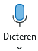

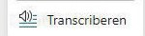
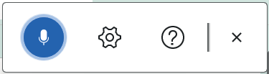

digi-T!P

In Word dicteren en transcriberen?

Dat is sneller en makkelijker dan typen!
In Word kun je een tekst dicteren of transcriberen: je leest voor, of praat hardop en de tekst wordt automatisch in Word getypt! Ook gesprekken kun je opnemen of in geschreven tekst omzetten.

Zo werkt het:
- Klik in Word in het tabblad Start rechtsboven op Dicteren.
- Klik daarna weer op Dicteren.
- De opname start direct.

- Bij Instellingen stel je Gesproken taal en Automatische interpuncties in.
- Kies bij stap 2 Transcriberen, als je een dialoog wilt opnemen (geluid) of wilt opschrijven (in Word).

NB. Houd je altijd aan de privacyregels en auteursrechten, en maak geen opnames zonder toestemming!

maart / april

ma di wo do vr za zo
30 | 31 | 1 | 2 | 3  goede vrijdag | 4 | 5  eerste paasdag

Benieuwd naar meer tips?
week 14
Hier vind je alle digi-T!P’s overzichtelijk bij elkaar.
Digicoach nodig?
Vind jouw digicoach op lerenbij.curio.nl/digicoaches

